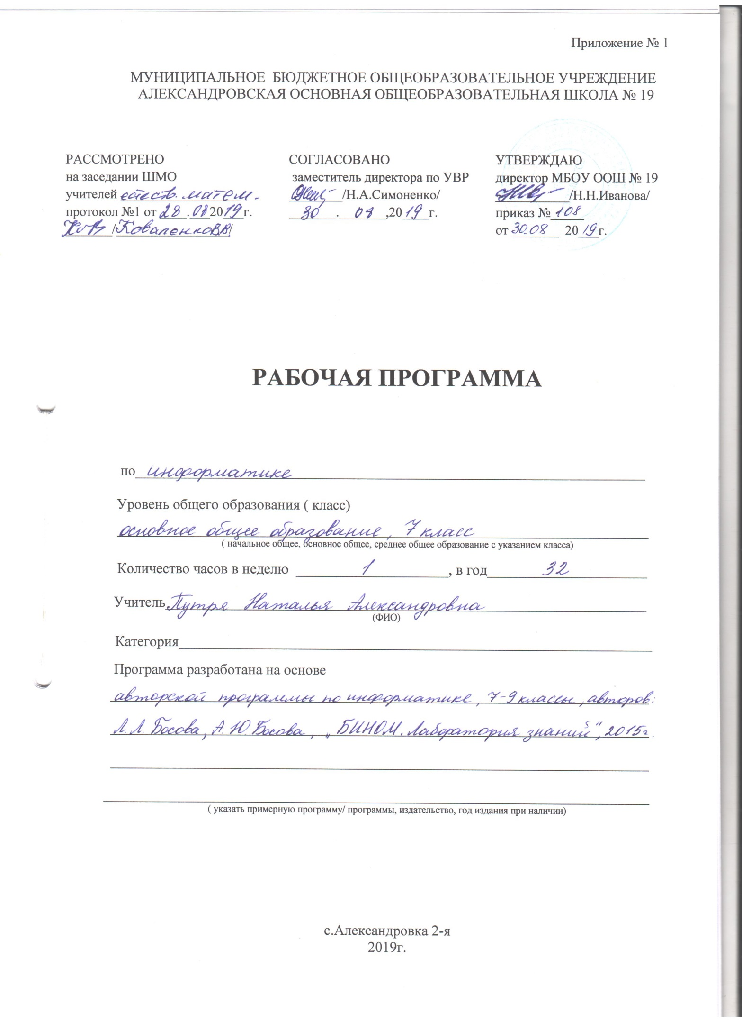

Пояснительная записка

Данная рабочая программа по информатике составлена на основе:
- авторской программы Л. Л. Босовой, А. Ю. Босовой для 7-9 классов;
- примерной программы основного общего образования по информатике и информационным технологиям, рекомендованной Министерством образования и науки РФ;
- учебного плана МБОУ ООШ №19 на 2019-2020 учебный год;
- основной образовательной программы начального (основного) общего образования МБОУ ООШ №19.
Программа по информатике для основной школы составлена в соответствии с: требованиями федерального государственного образовательного стандарта основного общего образования (ФГОС ООО); требованиями к результатам освоения основной образовательной программы (личностным, метапредметным, предметным); основными подходами к развитию и формированию универсальных учебных действий (УУД) для основного общего образования. В ней соблюдается преемственность с федеральным государственным образовательным стандартом начального общего образования; учитываются межпредметные связи, а также возрастные и психологические особенности школьников, обучающихся на ступени основного общего образования.
В программе предложен авторский подход в части структурирования учебного материала, определения последовательности его изучения, путей формирования системы знаний, умений и способов деятельности, развития, воспитания и социализации учащихся. Программа является ключевым компонентом учебно-методического комплекта по информатике для основной школы.
Рабочая программа ориентирована на использование учебно-методического комплекта:
- Босова Л. Л. Инфотматика: учебник для 7 класса / Л. Л. Босова, А. Ю. Босова. – 7-е изд., стереотип. – М. : БИНОМ. Лаборатория знаний, 2018. – 224 с. : ил.
- Босова Л. Л. Информатика. 7-9 классы. Методическое пособие / Л. Л. Босова, А. Ю. Босова, А. В. Анатольев, Н. А. Аквилятов. – 3-е изд., перераб. – М. : БИНОМ. Лаборатория знаний, 2019. – 512 с. : ил.
- Босова Л. Л. Информатика. 7 класс : самостоятельные и контрольные работы / Л. Л. Босова, А. Ю. Босова и др. – 2-е изд., исправл. – М. : БИНОМ. Лаборатория знаний, 2018. – 64 с. : ил.

Общая характеристика учебного предмета

Изучение информатики в 7-9 классах вносит значительный вклад в достижение главных целей основного общего образования, способствуя:
- формированию основ мировоззрения, соответствующего современному уровню развития науки и общественной практики за счёт становления представлений об информации как важнейшем стратегическом ресурсе развития личности, государства, общества; понимания роли информационных процессов в современном мире;
- совершенствованию общеучебных и общекультурных навыков работы с информацией в процессе систематизации и обобщения имеющихся и полученных новых знаний, умений и способов деятельности в области информатики и ИКТ; развитию навыков самостоятельной учебной деятельности школьников (учебного проектирования, моделирования, исследовательской деятельности и т. д.);
- воспитанию ответственного и избирательного отношения к информации с учётом правовых и этических аспектов её распространения, воспитанию стремления к продолжению образования и созидательной деятельности с применением средств ИКТ.
Основная задача курса — сформировать готовность учащихся к активной учебной деятельности в информационной образовательной среде школы, к использованию методов информатики в других школьных предметах, подготовить учащихся к итоговой аттестации по предмету за курс основной школы и к продолжению образования в старшей школе.

Место учебного предмета

Рабочая программа рассчитана на изучение предмета 1 час в неделю, 35 часов в год (при 35 неделях). В соответствии с годовым календарным учебным графиком на 2019-2020 учебный год и в связи с государственными праздниками программа по геометрии будет реализована за 32 часа.

Основное содержание предмета

Глава 1. Информация и информационные процессы
Информация и её свойства. Информационные процессы. Всемирная паутина. Представление информации. Двоичное кодирование. Измерение информации.
Практическая работа № 1 «Поиск информации в сети Интернет»
Глава 2. Компьютер как универсальное устройство для работы с информацией
Основные компоненты компьютера и их функции. Персональный компьютер. Программное обеспечение компьютера. Файлы и файловые структуры. Пользовательский интерфейс.
Практическая работа № 2 «Компьютеры и их история»
Практическая работа № 3 «Устройства персонального компьютера»
Практическая работа № 4 «Программное обеспечение компьютера»
Практическая работа № 5 «Работа с объектами файловой системы»
Практическая работа № 6 «Настройка пользовательского интерфейса»
Глава 3. Обработка графической информации
Формирование изображения на экране монитора. Компьютерная графика. Создание графических изображений.
Практическая работа № 7 «Обработка и создание растровых изображений»
Практическая работа № 8 «Создание векторных изображений»
Глава 4. Обработка текстовой информации
Текстовые документы и технологии их создания. Создание текстовых документов на компьютере. Форматирование текста. Визуализация информации в текстовых документах. Инструменты распознавания текстов и компьютерного перевода. Оценка количественных параметров текстовых документов.
Практическая работа № 9 «Создание текстовых документов»
Практическая работа № 10 «Подготовка реферата «История развития компьютерной техники»»
Практическая работа № 11 «Компьютерный перевод текстов»
Практическая работа № 12 «Сканирование и распознавание текстовых документов»
Глава 5. Мультимедиа
Технология мультимедиа. Компьютерные презентации.
Практическая работа № 13 «Разработка презентации»
Практическая работа № 14 «Создание анимации»
Практическая работа № 15 «Создание видеофильма»

Тематическое планирование

Тема | Кол-во часов | Контроль
Информация и информационные процессы | 9 | Пр. р. – 1  К. р. – 1
Компьютер как универсальное устройство для работы с информацией | 7 | Пр. р. – 5  К. р. – 1
Обработка графической информации | 4 | Пр. р. – 2  К. р. – 1
Обработка текстовой информации | 8 | Пр. р. – 4  К. р. – 1
Мультимедиа | 4 | Пр. р. – 3  К. р. – 1

Планируемые образовательные результаты освоения предмета, курса

Личностные | - наличие представлений об информации как важнейшем стратегическом ресурсе развития личности, государства, общества;  - понимание роли информационных процессов в современном мире;  - владение первичными навыками анализа и критичной оценки получаемой информации;  - ответственное отношение к информации с учётом правовых и этических аспектов её распространения;  - развитие чувства личной ответственности за качество окружающей информационной среды;  - способность увязать учебное содержание с собственным жизненным опытом, понять значимость подготовки в области информатики и ИКТ в условиях развития информационного общества;  - готовность к повышению своего образовательного уровня и продолжению обучения с использованием средств и методов информатики и ИКТ;  - способность и готовность к общению и сотрудничеству со сверстниками и взрослыми в процессе образовательной, общественно-полезной, учебно-исследовательской, творческой деятельности;  - способность и готовность к принятию ценностей здорового образа жизни благодаря знанию основных гигиенических, эргономических и технических условий безопасной эксплуатации средств ИКТ.
Метапредметные | - владение общепредметными понятиями «объект», «система», «модель», «алгоритм», «исполнитель» и др.;  - владение информационно-логическими умениями: определять понятия, создавать обобщения, устанавливать аналогии, классифицировать, самостоятельно выбирать основания и критерии для классификации, устанавливать причинно-следственные связи, строить логическое рассуждение, умозаключение (индуктивное, дедуктивное и по аналогии) и делать выводы;  - владение умениями самостоятельно планировать пути достижения целей; соотносить свои действия с планируемыми результатами, осуществлять контроль своей деятельности, определять способы действий в рамках предложенных условий, корректировать свои действия в соответствии с изменяющейся ситуацией; оценивать правильность выполнения учебной задачи;  - владение основами самоконтроля, самооценки, принятия решений и осуществления осознанного выбора в учебной и познавательной деятельности;  - владение основными универсальными умениями информационного характера: постановка и формулирование проблемы; поиск и выделение необходимой информации, применение методов информационного поиска; структурирование и визуализация информации; выбор наиболее эффективных способов решения задач в зависимости от конкретных условий; самостоятельное создание алгоритмов деятельности при решении проблем творческого и поискового характера;  - владение информационным моделированием как основным методом приобретения знаний: умение преобразовывать объект из чувственной формы в пространственно-графическую или знаково-символическую модель; умение строить разнообразные информационные структуры для описания объектов; умение «читать» таблицы, графики, диаграммы, схемы и т.д., самостоятельно перекодировать информацию из одной знаковой системы в другую; умение выбирать форму представления информации в зависимости от стоящей задачи, проверять адекватность модели объекту и цели моделирования;  - ИКТ-компетентность – широкий спектр умений и навыков использования средств информационных и коммуникационных технологий для сбора, хранения, преобразования и передачи различных видов информации, навыки создания личного информационного пространства (обращение с устройствами ИКТ; фиксация изображений и звуков; создание письменных сообщений; создание графических объектов; создание музыкальных и звуковых сообщений; создание, восприятие и использование гипермедиасообщений; коммуникация и социальное взаимодействие; поиск и организация хранения информации; анализ информации).
Предметные | - формирование информационной и алгоритмической культуры; формирование представления о компьютере как универсальном устройстве обработки информации; развитие основных навыков и умений использования компьютерных устройств;  - формирование представления об основных изучаемых понятиях: информация, алгоритм, модель – и их свойствах;  - развитие алгоритмического мышления, необходимого для профессиональной деятельности в современном обществе; развитие умений составить и записать алгоритм для конкретного исполнителя; формирование знаний об алгоритмических конструкциях, логических значениях и операциях; знакомство с одним из языков программирования и основными алгоритмическими структурами — линейной, условной и циклической;  - формирование умений формализации и структурирования информации, умения выбирать способ представления данных в соответствии с поставленной задачей — таблицы, схемы, графики, диаграммы, с использованием соответствующих программных средств обработки данных;  - формирование навыков и умений безопасного и целесообразного поведения при работе с компьютерными программами и в Интернете, умения соблюдать нормы информационной этики и права.

Календарно-тематическое планирование

№ | Тема урока | Кол-во часов | Основные виды деятельности на уроке | Дата проведения
 |  |  |  | план | факт
Информация и информационные процессы – 9 часов
1 | Цели изучения курса информатики. Техника безопасности и организация рабочего места | 1 | Знать инструкцию по ТБ на рабочем месте. | 2.09
2 | Информация и её свойства | 1 | Иметь общие представления об информации и её свойствах | 9.09
3 | Информационные процессы. Обработка информации | 1 | Уметь приводить примеры сбора и обработки информации | 16.09
4 | Информационные процессы. Хранение и передача информации | 1 | Уметь приводить примеры хранения и передачи информации | 23.09
5 | Всемирная паутина как информационное хранилище. Практическая работа № 1 «Поиск информации в сети Интернет» | 1 | Иметь представление о WWW как о всемирном хранилище информации | 30.09
6 | Представление информации | 1 | Иметь представления о различных способах представления информации | 7.10
7 | Дискретная форма представления информации | 1 | Уметь кодировать и декодировать сообщения | 14.10
8 | Единицы измерения информации | 1 | Знать единицы измерения информации | 21.10
9 | Контрольная работа № 1 «Информация и информационные процессы» | 1 |  | 28.10
Компьютер как универсальное устройство для работы с информацией – 7 часов
10 | Основные компоненты компьютера. Практическая работа № 2 «Компьютеры и их история» | 1 | Иметь представления об основных устройствах компьютера и их свойствах | 11.11
11 | Персональный компьютер. Практическая работа № 3 «Устройства персонального компьютера» | 1 | Знать основные устройства персонального компьютера и их характеристики | 18.11
12 | Программное обеспечение компьютера. Системное программное обеспечение. | 1 | Знать понятие программного обеспечения ПК и его основных групп | 25.11
13 | Системы программирования и прикладное программное обеспечение. Практическая работа № 4 «Программное обеспечение компьютера» | 1 | Иметь представление о возможностях использования компьютера в различных сферах деятельности | 2.12
14 | Файлы и файловые структуры. Практическая работа № 5 «Работа с объектами файловой системы» | 1 | Иметь представления об объектах файловой системы | 9.12
15 | Пользовательский интерфейс. Практическая работа № 6 «Настройка пользовательского интерфейса» | 1 | Знать понятия «интерфейс», «информационный ресурс», «информационное пространство пользователя» | 16.12
16 | Контрольная работа № 2 «Компьютер как универсальное устройство для работы с информацией» | 1 |  | 23.12
Обработка графической информации – 4 часа
17 | Формирование изображения на экране монитора | 1 | Иметь представления о формировании изображений на экране монитора | 30.12
18 | Компьютерная графика | 1 | Иметь представления о растровой и векторной графике | 13.01
19 | Создание графических изображений. Практическая работа № 7. «Обработка и создание растровых изображений». Практическая работа № 8 «Создание векторных изображений» | 1 | Уметь использовать графические редакторы | 20.01
20 | Контрольная работа №3 «Обработка графической информации» | 1 |  | 27.01
Обработка текстовой информации – 8 часов
21 | Текстовые документы и технологии их создания | 1 | Знать структурные компоненты текстовых документов | 3.02
22 | Создание текстовых документов на компьютере. Практическая работа № 9 «Создание текстовых документов» | 1 | Уметь вводить и редактировать текст | 10.02
23 | Прямое форматирование Стилевое форматирование | 1 | Иметь представление о различных текстовых форматах | 17.02
24 | Структурирование и визуализация | 1 | Уметь использовать средства структурирования и визуализации текстовой информации | 2.03
25 | Практическая работа № 10 «Подготовка реферата «История развития компьютерной техники»» | 1 | Уметь форматировать текстовый документ | 16.03
26 | Распознавание текста и системы компьютерного перевода. Практическая работа № 11 «Компьютерный перевод текстов». Практическая работа № 12 «Сканирование и распознавание текстовых документов» | 1 | Уметь работать с ПО оптического распознавания документов, компьютерными словарями и программами-переводчиками | 30.03
27 | Оценка количественных параметров текстовых документов | 1 | Знать основные принципы представления текстовой информации в компьютере | 6.04
28 | Контрольная работа № 4 «Обработка текстовой информации» | 1 |  | 13.04
Мультимедиа – 4 часа
29 | Технология мультимедиа. Компьютерные презентации. Практическая работа № 13 «Разработка презентации» |  | Уметь создавать компьютерные презентации | 20.04
30 | Создание мультимедийной презентации. Практическая работа № 14 «Создание анимации». Практическая работа № 15 «Создание видеофильма» | 1 | Уметь создавать мультимедийные презентации | 27.04
31 | Итоговая контрольная работа | 1 |  | 18.05
32 | Итоговое занятие | 1 |  | 25.05

